PRESSMEDDELANDE
AKROBATISKT UNG OCH NYFIKEN!
Ljungby Berättarfestival och Musik i Sagobygden
13-16 juni 2019
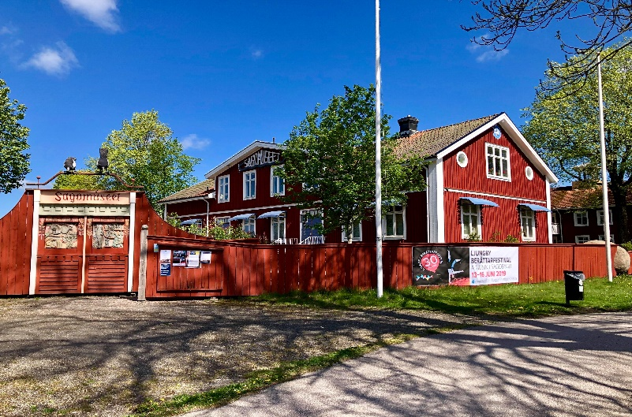
30 årsjubilerande, dessutom Nordens främsta och äldsta berättarfestival!
I år med både bredare och djupare program samt seminarier. Internationella storheter inleder och ett sprudlande äkta Sagobröllop avrundar.

TILLBAKA, MOT FRAMTIDEN, VIA UPPTAGNING PÅ UNESCO-REGISTER…
30 år! Det är nästan svindlande! För vår inre syn passerar fantastiska föreställningar som gjorts på festivalen genom åren… Vi minns berättande och visor i stenbrott, på flotte, i vattentorn, i affär och i skogen. Vi minns häpna, förvånande och glada Mickelspristagare och framförallt minns vi mötena! Det är inte bara festivalen som fyller år 2019 utan även Sagomuseet har hunnit fylla 20 år.
I år har vi ett extra internationellt uppställ av artister på festivalen såsom Grace Wangari från Kenya, Antonio Rocha från Brasilien och grönländsk maskdans med Elisabeth Heilmann Blind.

FRÅN STORHET VISSÅNGERSKA SOFIA KARLSSON TILL
ÄKTA SAGOBRÖLLOP… VIA BARNFESTIVALEN,
TILL FRÅGA-LUND-GARBRIELLA OCH BARNBOKSSUCCÉ-INGELA KORSELL…
Vi kommer att få lyssna till vissångerskan Sofia Karlsson, världsmusikbandet Golbang och Jämtlands egen president Ewert Ljusberg. Och det blir poetry slam, berättande och cirkus av bl.a. Olivia Bergdahl, Mikael Öberg, Kajsa Bohlin och spaning på stjärnor med ”Fråga Lund”- Gabriella Stenberg Wieser. Stark livsberättande med sommar-/vinterpratare Tommy Ivarsson (lyssnarnas val) och intensivläkaren Christin Edmark. Triss i professorer ger spännande föreläsningar med professorer från University of Los Angeles, Durham University och från Sverige vår alldeles egna Bengt af Klintberg. Hela festivalen får i år en ståtlig sagolik avslutning med ett riktigt Sagobröllop, med Anna & Peter.

Detta jubileumsår väntar vi artister och gäster från många olika nationaliteter så som Frankrike, Italien, Scotland, Brasilien, USA, Grönland, Kenya, Iran, England, Norge, Danmark, Moldavien, Estland, Lettland, Litauen, Moldavien, Finland, Ghana och Moldavien.
Ingivare av festivalen är Mats Djurberg, generalsekreterare för Svenska Unescorådet, detta med anledning av att Sagobygden (inklusive festivalen) i november 2018 blev upptagna på Unescos register över goda metodiska exempel för tryggandet av det immateriella kulturarvet, i Sagobygdens fall, det muntliga berättandet. Sagobygden är en av 20 platser i världen som erhållit denna mycket ärofyllda utmärkelse.
VÄLKOMMEN, PRESS OCH MEDIA!
Extra firarstund av festivalens 30 år.
Fredagen 14 juni kl. 15.15-16.00 i Sagomuseets trädgård Märta Ljungbergs väg. 1!
Här blir det smakprov ur festivalen, tal, mingel och bubbel!
Perfekt för er att möta såväl artister, besökare som arrangörer!

Vi önskar er varmt välkomna till Ljungby Berättarfestival och Musik i Sagobygd!
Meg Nömgård, verksamhetschef Sagobygden & Ulrika Gunnarsson, producent Musik i Syd
Information och Kontakt
Sagomuseets reception tel. 0372-148 55
Meg Nömgård tel 0372-148 88
kontakt@ljungbyberattarfestival.se
www.ljungbyberattarfestival.se
www.sagobygden.se

Musik i Sagobygd
Ulrika Gunnarsson tel. 070-9205819
Ulrika.Gunnarsson@musikisyd.se
www.musikisyd.se/festivaler/musik-i-sagobygd/

